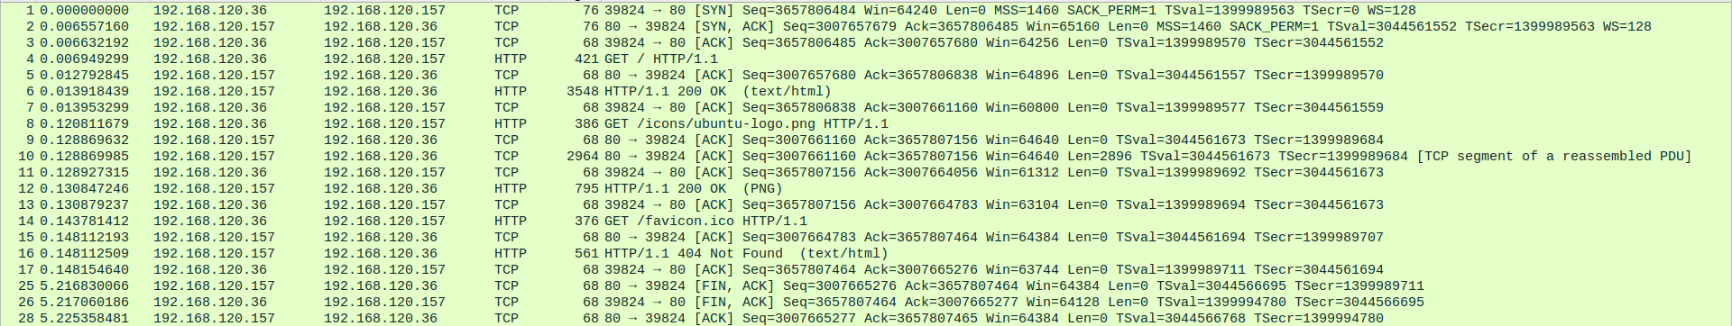

התמונה לעיל מייצגת את התעבורה בין לקוח שמתחבר לשרת. כתובת ה-IP של הלקוח הינה 192.168.120.36, וכתובת ה-IP של השרת הינה 192.168.120.157.
תחילה ניתן לראות בשלוש התעבורות ראשונות את תהליך "לחיצת הידיים", בו הלקוח מבקש ליצור קשר עם השרת. מיד אחר כך, בשורה הרביעית, הלקוח שולח בקשת GET לשרת שבו הוא מבקש להוריד את קוד ה-HTML של דף הבית—ניתן לראות שלאחר הפקודה GET, הלקוח נותן את המסלול “/”, כלומר להוריד את כל המבנה של שף הבית:
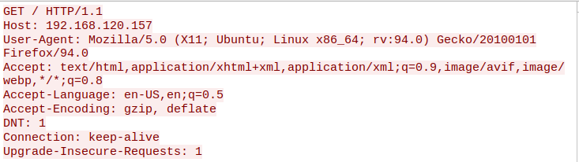
נבחין שהלקוח מציין כמה פרטים חשובים בבקשתו לשרת:
1) הלקוח מציין שהוא מוכן לקבל את המידע
מכווץ על פי פרוטוקול GZIP (ונראה בהמשך שאכן השרת מכווץ את המידע.

2) הלקוח מביע לשרת שהוא מעדיף שתגובתו של השרת תהיה מוצפן. לצערו הרב, השרת לא יקבל את בקשה זו.

בנוסף לכך, הלקוח שולח פרטים על עצמו (שם הדפדפן שאותו הוא מריץ, סוג מערכת ההפעלה, וכו').
השרת מגיב עם ACK מיד אחר כך, וניתן לראות אותו בשורה הבאה.

בנוסף לשלחית ה-ACK, השרת עונה לבקשת הלקוח ושולח לו את עמוד דף הבית, יחד עם הסטטוס "OK”:
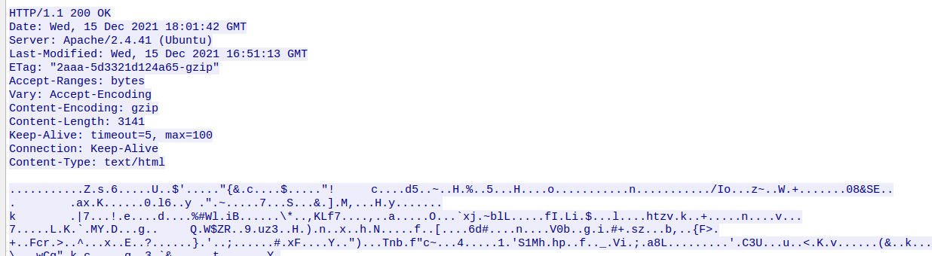
מידע על השרת
GZIP המידע מכווץ על פי פרוטוקול
מגבלות (הסבר בהמשך)
body-לבין ה HTTP-ה header הפרדה בין
נשים לב שהשרת הודיע ללקוח על שתי מגבלות:
- timeout=5: זהו הזמן המקסימלי שניתן להישאר בקשר לא פעיל עם השרת
- max=100: כמות ה-requests המקסילית שניתן לשלוח בקשר הזה לפני שהקשר ייסגר
לאחר שהלקוח מקבל את המידע, הוא מחזיר לשרת ACK, ומתחיל לבקש (בבקשות GET) קבצים ספצפיים שמופיעים באתר הבית (במקרה הזה, תמונות). הבקשה הראשונה היא לתמונה במסלול: “icons/ubuntu-logo.png/“:
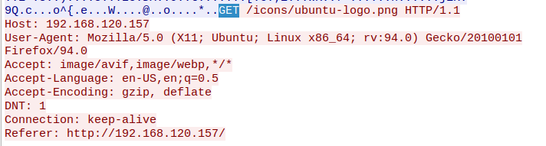
מסלול התמונה

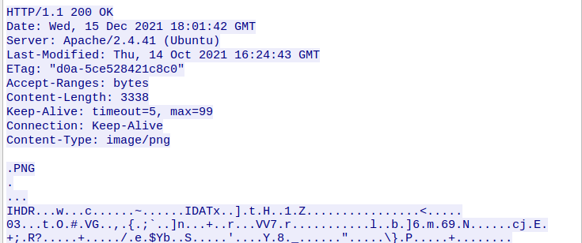
וזוהי תגובת השרת:
כמות הבקשות המקסימלית (לקשר הזה) ירדה באחד.

נביט בתגובה של השרת—כלומר התעבורה שבה השרת שולח את המידע של התמונה שהלקוח ביקש.
נשים לב שכתוב "malformed packet”, ולאחר ה-ACK על החבילה הזאת, “continuation”. זה מכיוון שהשרת שלח את התוכן של התמונה בשתי חבילות, ולא אחת. לכן הלקוח החזיר לשרת שני ACK-ים.

לבסוף נביט בבקשה האחרונה של הלקוח, לתמונה "favicon.ico/”. תמונה זו אינה נמצאת אצל השרת, ולכן השרת מחזירה ללקוח תגובה בעלת סטטוס 404 (NOT FOUND), והגוף של התגובה הוא קוד HTML לאתר שמציג למתשמש הודעה שהשרת לא הצליחה למצוא את הקובץ המבוקש.
